第4节 简单的三角恒等变换

1.会根据相关公式进行化简和求值.
2.会利用三角函数式的化简与求值解决一些简单的问题.

三角函数式的化简
1.半角公式
sin$\frac{α}{2}$＝±$\sqrt{\frac{1－cosα}{2}}$；cos$\frac{α}{2}$＝±$\sqrt{\frac{1+cosα}{2}}$；tan$\frac{α}{2}$＝±$\sqrt{\frac{1－cosα}{1+cosα}}$＝$\frac{sinα}{1+cosα}$＝$\frac{1－cosα}{sinα}$.
2.积化和差公式
cos αcos β＝$\frac{1}{2}$[cos（α＋β）＋cos（α－β）]；
sin αsin β＝－$\frac{1}{2}\left[cos\text{（}α＋β\text{）}－cos\text{（}α\text{－}β\text{）}\right]$；
sin αcos β＝$\frac{1}{2}\left[sin\text{（}α＋β\text{）}＋sin\text{（}α－β\text{）}\right]$；
cos αsin β＝$\frac{1}{2}\left[sin\text{（}α＋β\text{）}－sin\text{（}α\text{－}β\text{）}\right]$.
3.和差化积公式
sin α＋sin β＝2sin$\frac{α＋β}{2}$cos$\frac{α－β}{2}$；
sin α－sin β＝2cos$\frac{α＋β}{2}$sin$\frac{α－β}{2}$；
cos α＋cos β＝2cos$\frac{α＋β}{2}$cos$\frac{α－β}{2}$；
cos α－cos β＝－2sin$\frac{α＋β}{2}$sin$\frac{α－β}{2}$.
 （1）$\sqrt{1－sin40\text{°}}$＋$\sqrt{\frac{1－cos40\text{°}}{2}}$的化简结果为（ ）
A.－sin 20° B.－cos 20°
C.cos 20° D.sin 20°
（2）已知α∈（0，π），化简：
$\frac{\text{（}1+sinα＋cosα\text{）（}cos\frac{α}{2}－sin\frac{α}{2}\text{）}}{\sqrt{2+2cosα}}$.

三角函数式的化简要遵循“三看”原则
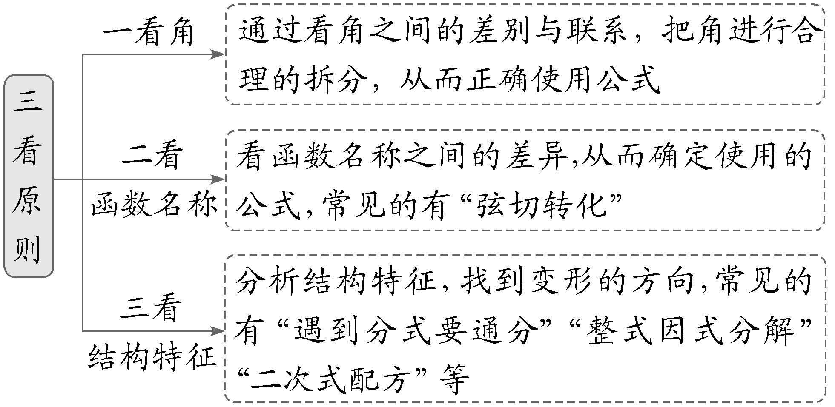

练1 （1）若cos α＝－$\frac{4}{5}$，α是第三象限角，则$\frac{1+tan\frac{α}{2}}{1－tan\frac{α}{2}}$＝（ ）
A.－$\frac{1}{2}$ B.$\frac{1}{2}$ C.2 D.－2
（2）已知$\frac{3π}{2}$＜α＜2π，化简
$\sqrt{\frac{1}{2}＋\frac{1}{2}\sqrt{\frac{1}{2}＋\frac{1}{2}cos2α}}$＝ .
三角函数式的求值
角度1 给角求值
 sin 20°（$\sqrt{3}$＋tan 50°）＝（ ）
A.$\frac{1}{2}$ B.2 C.$\sqrt{3}$ D.1
听课记录


解给角求值问题的基本思路
观察所给角与特殊角之间的关系，利用和、差、倍角、半角等公式将非特殊角的三角函数值转化为特殊角的三角函数值求值，或化为正、负相消的项化简求值，或化为可约分的项化简求值.
角度2 给值求值
 （2025·全国Ⅱ卷8题）已知0＜α＜π，cos$\frac{α}{2}$＝$\frac{\sqrt{5}}{5}$，则sin（α－$\frac{π}{4}$）＝（ ）
A.$\frac{\sqrt{2}}{10}$ B.$\frac{\sqrt{2}}{5}$ C.$\frac{3\sqrt{2}}{10}$ D.$\frac{7\sqrt{2}}{10}$
听课记录

给值求值问题的解题策略
（1）化简所求式子或已知条件；
（2）观察已知条件与所求式子之间的联系（从三角函数名及角入手）；
（3）将已知条件代入所求式子，化简求值.
角度3 给值求角
 已知α，β∈（ 0，$\frac{π}{2}$），cos（α－β）＝$\frac{5}{6}$，tan α·tan β＝$\frac{1}{4}$，则α＋β＝（ ）
A.$\frac{π}{3}$ B.$\frac{π}{4}$
C.$\frac{π}{6}$ D.$\frac{2π}{3}$
听课记录

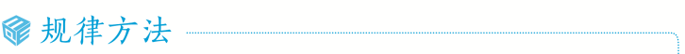
“给值求角”实质上可转化为“给值求值”，即通过求角的某个三角函数值来求角（注意角的范围），在选取函数时，应遵循以下原则：
（1）已知正切函数值，选正切函数；
（2）已知正、余弦函数值，选正弦或余弦函数.若角的范围是（0，$\frac{π}{2}$），选正、余弦函数皆可；若角的范围是（0，π），选余弦函数；若角的范围为（－$\frac{π}{2}$，$\frac{π}{2}$），选正弦函数.
练2 （1）（2026·浙江温州模拟）已知sin（α＋β）＝$\frac{1}{2}$，sin（α－β）＝$\frac{1}{3}$，则$\frac{tanα}{tanβ}$＝（ ）
A.$\frac{1}{5}$ B.5 C.－$\frac{1}{5}$ D.－5
（2）已知α，β∈（ $\frac{π}{2}$，π），sin α＝$\frac{\sqrt{13}}{13}$，cos（α＋β）＝$\frac{5\sqrt{13}}{26}$，则β＝（ ）
A.$\frac{2π}{3}$ B.$\frac{5π}{6}$ C.$\frac{3π}{4}$ D.$\frac{11π}{12}$
三角恒等变换的综合应用
 （2026·湖南邵阳模拟）设函数f（x）＝sin（2x＋$\frac{π}{3}$）＋$\sqrt{3}$sin²x－$\sqrt{3}$cos²x－$\frac{1}{2}$.
（1）将f（x）化简成f（x）＝Asin（ωx＋φ）＋B（－$\frac{π}{2}$＜φ＜$\frac{π}{2}$）的形式；
（2）若x₀∈［$\frac{5π}{12}$，$\frac{2π}{3}$］，且f（x₀）＝$\frac{\sqrt{3}}{3}$－$\frac{1}{2}$，求cos（2x₀－$\frac{π}{12}$）的值.
1.进行三角恒等变换要抓住变角、变函数名称、变结构，尤其是角之间的关系；注意公式的逆用和变形应用.
2.形如y＝asin x＋bcos x化为y＝$\sqrt{a^{2}＋b^{2}}$·sin（x＋φ）（ 其中tan φ＝$\frac{b}{a}$），可进一步研究函数的周期性、单调性、最值与对称性.
练3 （1）已知函数f（x）＝$\frac{1}{2}$sin xcos x－$\frac{1}{2}$cos²x＋$\frac{1}{4}$.若f（ $\frac{1}{2}$α）＝$\frac{\sqrt{2}}{5}$，则sin 2α的值为 ；
（2）已知f（x）＝sin xsin（ x＋$\frac{π}{3}$）－$\frac{1}{4}$，则f（x）的值域为 .
提示：完成课后作业 第四章 第4节
双休检测1

